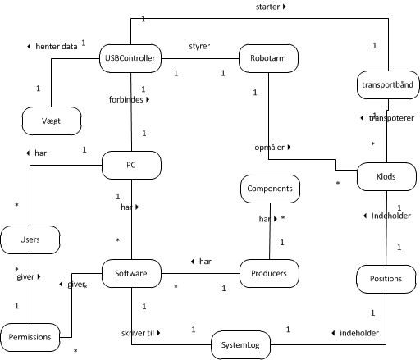
Gruppens første udkast over Database domæne model.

Krav til vores Components:

System Log:
Har en unik LogID nummer for hvert log hændelse der sker.
Der skal indeholde et LogEvent, hvor vi kan se hvilken type Event der logges. Fx exceptionlog, succes log hændelse, mm.
LogTime sørger for at notere tidspunktet hændelse blev logget.
Description giver os en kort forklaring af hændelsen
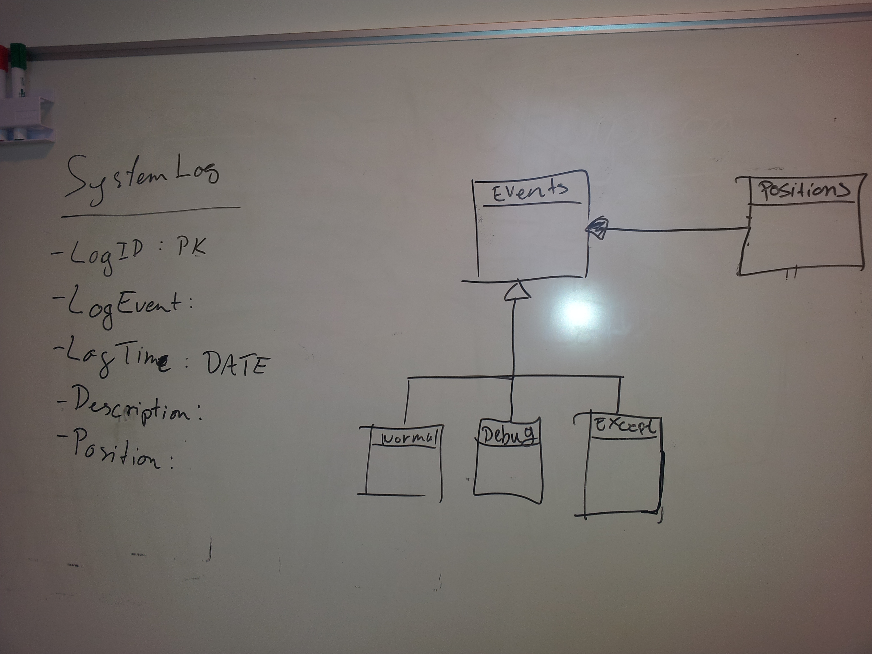
Position logger hvilken hændelses positionen.

Inventory Component:
Skal indeholde informationer omkring alle dele i systemet, dvs. fysiske dele, programmer osv. Her på billedet har vi så tegningen der viser de dele vi er kommet frem til, ligeledes ser vi hvordan de er forbundet med hinanden vha. PK og FK. Vi kan se at vi har Users som har Permissions, alt afhængig hvem der vil logge ind, tekniker eller bruger. Samtidig har vi Components og Sofware, som begge har Producers hvori der er informationer omkring producenten.
Skitse over 2 forskellige versioner, det kunne implementeres som:
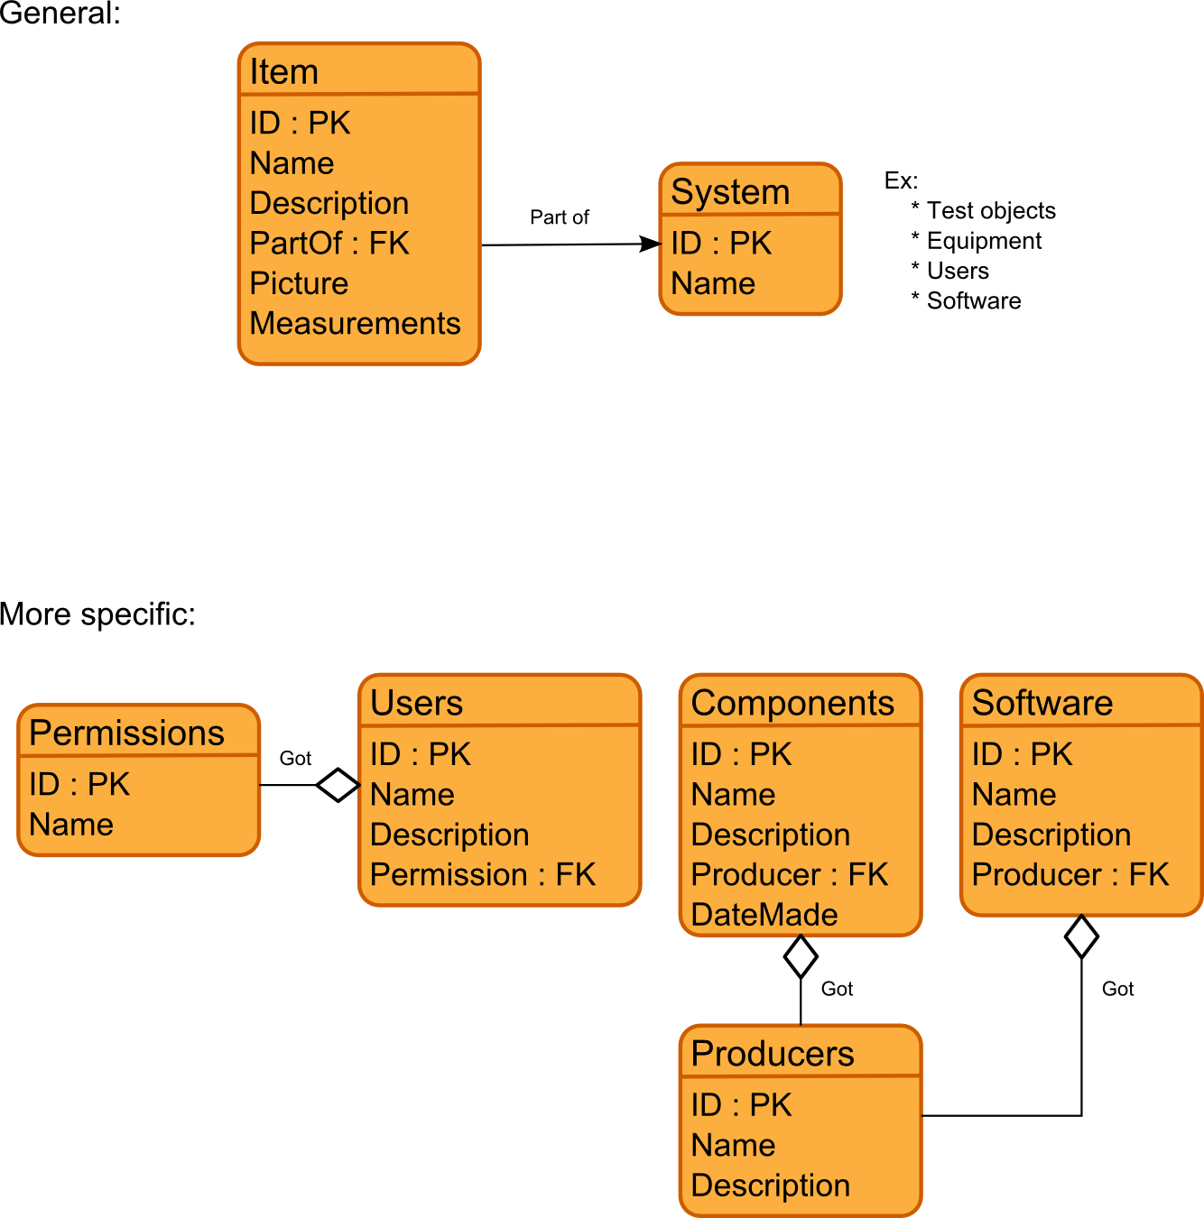
Converting Component:

Her bliver de målte længder på klodserne gemt, disse længder bliver så konverteret til en position hvor klodserne skal placeres. Første udkast, den endelige version er anderledes.

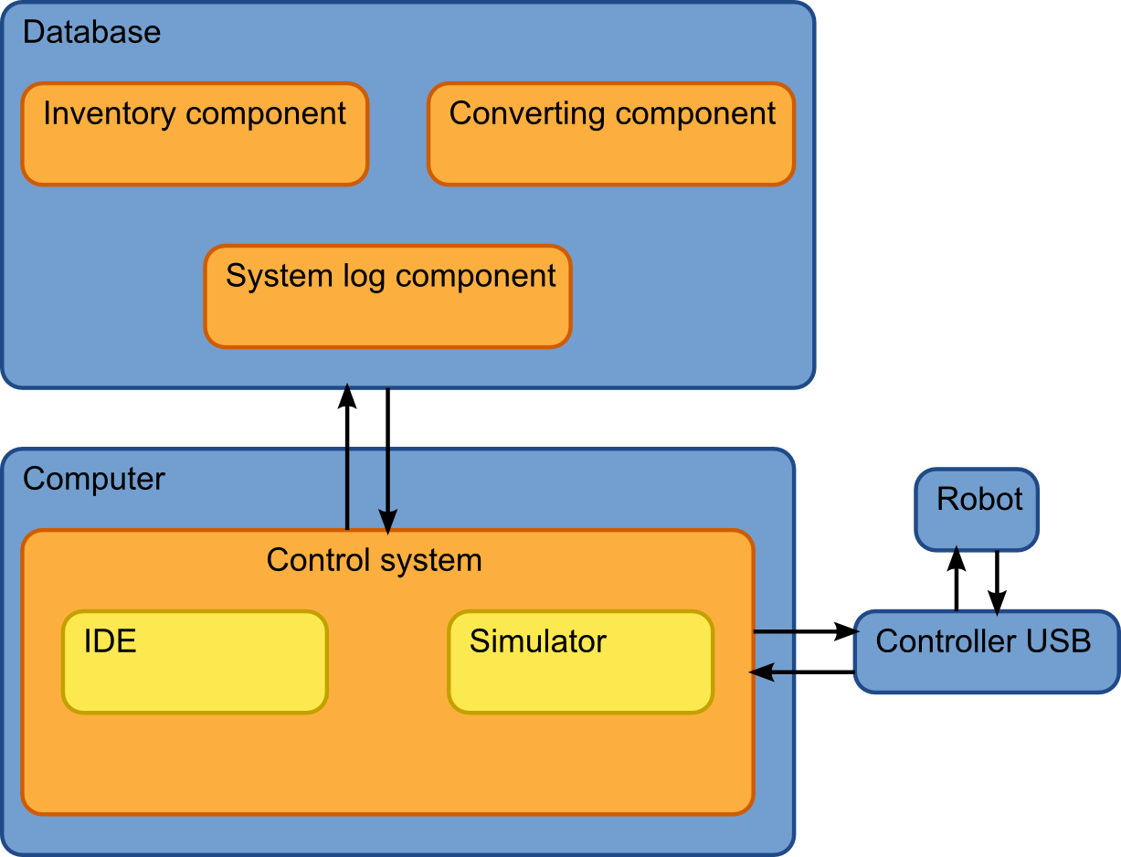
Reference Modeller:

